УГАДАЙКА К ДРЕВНЕМУ РИМУ

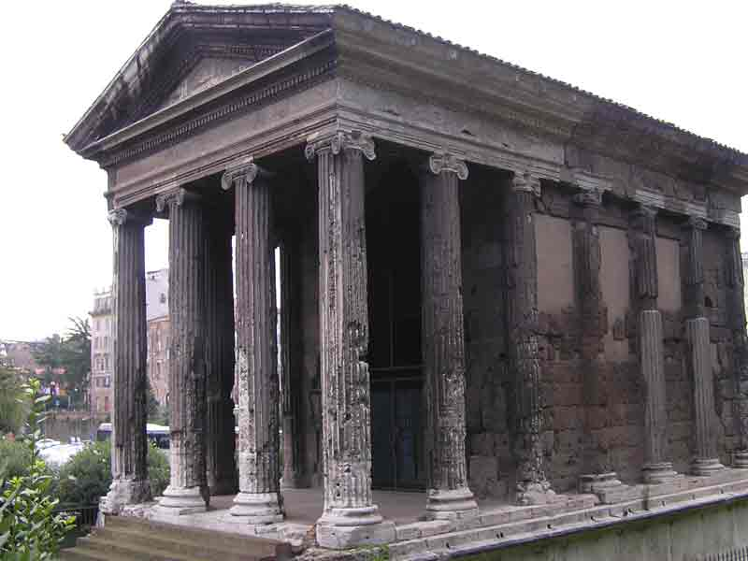
  Храм Фортуны Вирилис в Риме. Начало 1 в. до н. э. ???
  Храм стоит на высоком подиуме, прямоугольная целла сдвинута вглубь, образуя глубокий портик с двумя рядами колонн перед входом; колонны, окружающие целлу с остальных трех сторон, как бы входят в ее стену, превращаясь в полуколонны. Лестница, расположенная перед портиком, акцентирует фасад здания. Храм выстроен в ионическом ордере.
  Источник: Всеобщая история искусств. Том 1. 1956г. (Сборник) http://artyx.ru/books/item/f00/s00/z0000000/index.shtml
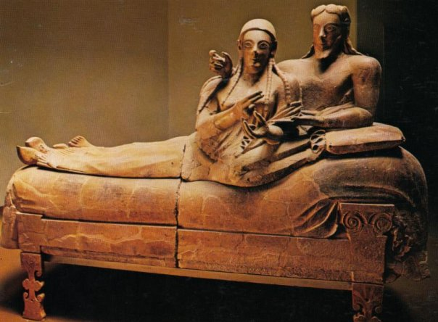 | Саркофаг из Цере. ок. 530-520 днэ. Музей виллы Джулия. Рим.Терракота
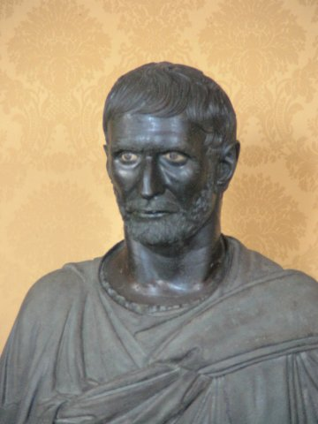 | Портрет так называемого Брута. Бронза. III—I вв. до н. э.  Высота — 0,32 м. Рим, Капитолийские музеи, Дворец Консерваторов, Зал триумфов
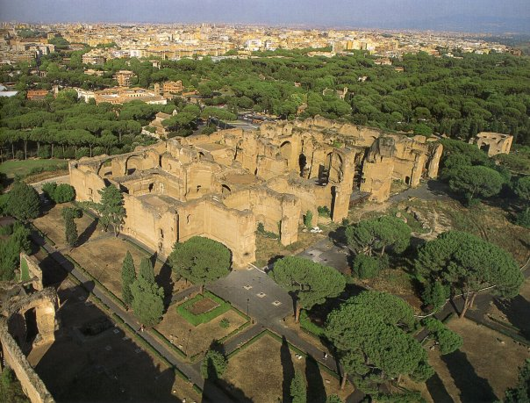 | Термы Каракаллы  Термы Каракаллы — термы императора Каракаллы в Риме, официально именуемые Антониновыми. Они находились около Аппиевой дороги, за Капенскими воротами, между Авентином и Целием. Строительство началось в 212 году н.э. и было закончено в 217 году уже после смерти императора. Двор терм Каракаллы имел размер 400 на 400 м, центральный комплекс — 150 на 200 м.
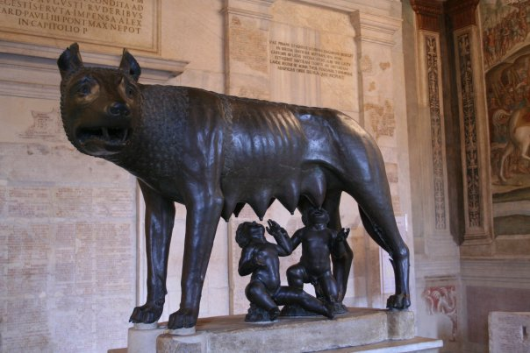 | Статуя Капитолийской волчицы.  Бронза. Начало V в. до н. э.  Высота — 0,85 м.  Рим, Капитолийские музеи, Дворец Консерваторов, Зал волчицы.
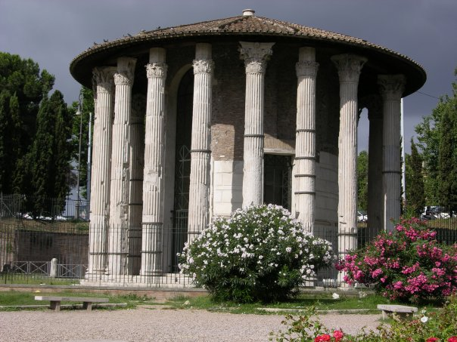 | Храм Весты, Геркулеса Оливариуса, конец 2 в.д.н.э.  Правильный толос из паросского мрамора, капители "съедаются" черепичной кровлей. Отсутствует антаблемент. К входу ведёт крыльцо
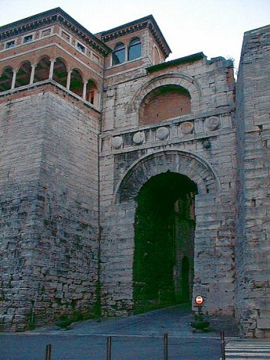 | Ворота Августа в Перудже. 3-1 в днэ
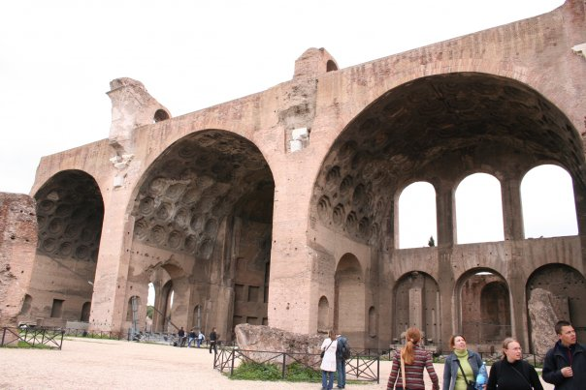 | Базилика Максенция и Константина — самое большое здание, когда-либо построенное на Римском форуме. Заложено в ~308 г. императором Максенцием, а закончено его преемником — Константином
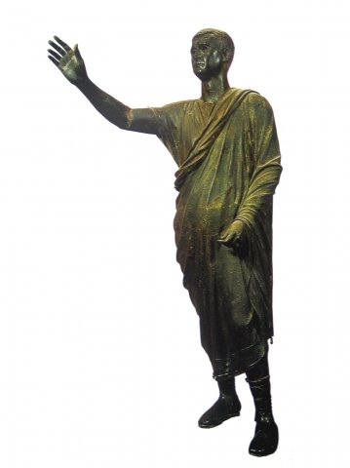 | Портрет оратора Авла Метелла. Бронза. Конец III в. до н. э. Высота головы — 0,23 м. Общая высота статуи — 1,7 м.  Флоренция, Национальный археологический музей.
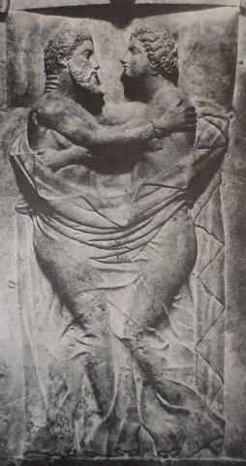
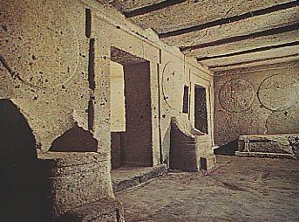 | Гробница Щитов и Кресел некрополя Бандитачча в Черветери (Цере).  VI в. до н. э.
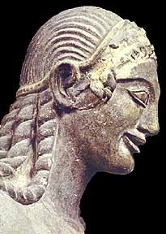 | Статуя Аполлона. Голова.  Терракота. Конец VI в. до н. э.  Рим, Музей виллы Джулия.
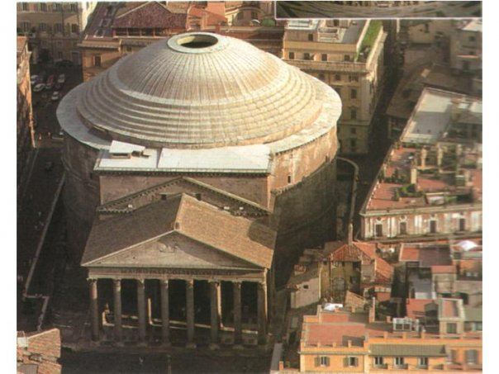 | Пантеон
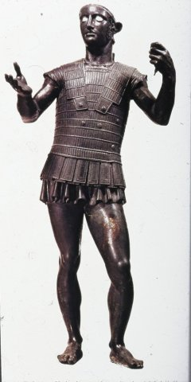
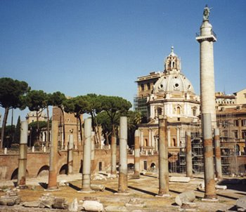 | Римский форум

